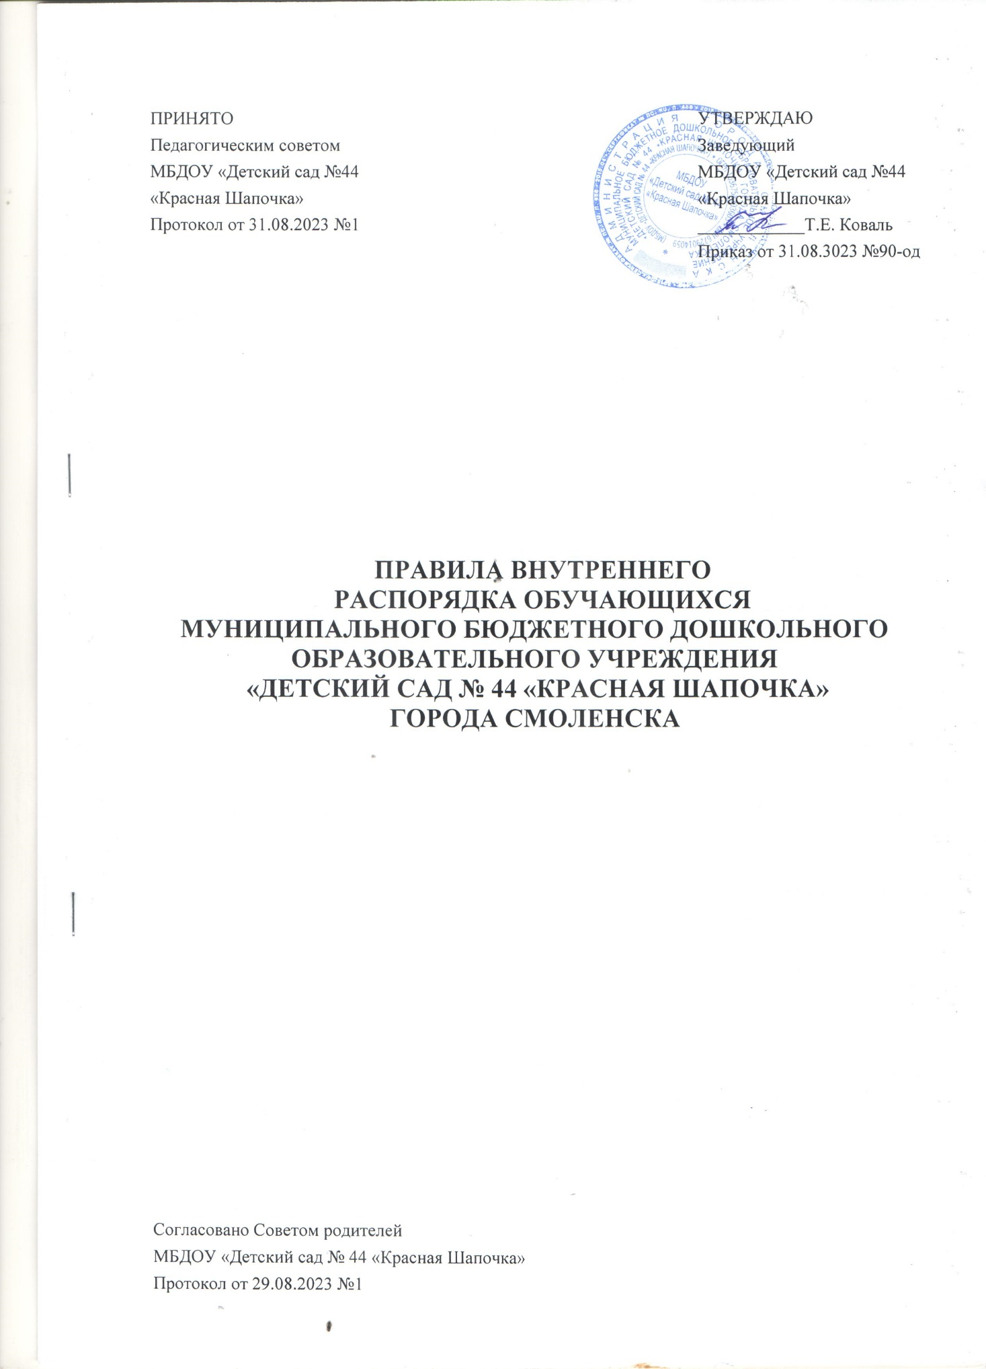

# Общие положения

* 1. Настоящие Правила внутреннего распорядка воспитанников муниципального бюджетного дошкольного образовательного учреждения

«Детский сад № 44 «Красная Шапочка» города Смоленска (далее – Детский сад) разработаны в соответствии с Федеральным законом от 29.12.2012 № 273-ФЗ «Об образовании в Российской Федерации», СП 2.4.3648-20 «Санитарно- эпидемиологические требования к организациям воспитания и обучения, отдыха и оздоровления детей и молодежи», СП 3.1/2.4.3598.20 «Санитарно-эпидемиологические требования к устройству, содержанию и организации работы образовательных организаций и других объектов социальной инфраструктуры для детей и молодежи в условиях распространения новой коронавирусной инфекции (COVID-19)» (с изменениями на 2 декабря 2020 года), Сан.П.1.2.3685-21 №14, Письмом Министерства образования Российской Федерации от 14.03.2000 года № 65/23-16 «О гигиенических требованиях к максимальной нагрузке на детей дошкольного возраста в организованных формах обучения», Уставом и локальными нормативными актами Детского сада.

* 1. Настоящие Правила внутреннего распорядка воспитанников (далее – Правила) разработаны с целью обеспечения комфортного и безопасного пребывания детей в Детском саду, а также успешной реализации целей и задач образовательной деятельности, определенных Уставом Детского сада, и определяют режим образовательного процесса, внутренний распорядок воспитанников и защиту их прав.
  2. Настоящие Правила утверждаются заведующим Детского сада, принимаются педагогическим советом на неопределенный срок, согласовывается с Советом родителей.
  3. Настоящие Правила являются обязательными для исполнения всеми участниками образовательных отношений.
  4. При приеме воспитанников администрация Детского сада обязана ознакомить их родителей (законных представителей) с настоящими Правилами.
  5. Копии настоящих Правил размещаются на информационных стендах в каждой возрастной группе Детского сада, а также на официальном сайте Детского сада в сети Интернет.
  6. Администрация, педагогический совет, общее собрание Детского сада, а также родительский комитет имеют право вносить предложения по усовершенствованию и изменению настоящих Правил.

1. **Режим работы детского сада**
   1. Режим работы Детского сада и длительность пребывания в ней воспитанников определяется Уставом детского сада.
   2. Детский сад работает с 7.00 до 19.00 часов. Выходные дни – суббота, воскресенье, праздничные дни.
   3. Календарный график на каждый учебный год утверждается приказом заведующего дошкольным образовательным учреждением.
   4. Непосредственно образовательная деятельность начинается с 9:00 часов.
   5. Прием детей осуществляется с 7:00, во время особого режима работы в условиях сохранения риска распространения новой коронавирусной инфекции COVID-19 - с 7:00 до 7:45-8:00.
   6. Родители (законные представители) воспитанников во время особого режима работы в условиях сохранения риска распространения новой коронавирусной инфекции COVID-19 в помещения ДОУ (музыкальный, спортивный залы) не допускаются.
   7. Родители (законные представители) воспитанников должны знать о том, что своевременный приход детей в детский сад — необходимое условие качественной и правильной организации образовательной деятельности.
   8. Воспитатели проводят беседы и консультации для родителей (законных представителей) о воспитаннике, утром до 8.15 и вечером после 17.00. В другое время воспитатель находится с детьми, и отвлекать его от воспитательно-образовательной деятельности категорически запрещается.
   9. Родители (законные представители) обязаны забрать ребенка до 19.00 ч. В случае неожиданной задержки, родитель (законный представитель) должен незамедлительно связаться с воспитателем группы. Если родители (законные представители) не предупредили воспитателя и не забрали ребенка после 19.00 ч, воспитатель оставляет за собой право передать ребёнка в отделение полиции, поставив в известность родителей (законных представителей) о местонахождении ребёнка.
   10. Если родители (законные представители) привели ребенка в детский сад после начала какого-либо режимного момента, необходимо раздеть его и подождать вместе с ним в раздевалке до ближайшего перерыва.
   11. Группы работают в соответствии с утвержденным расписанием образовательной деятельности, планом воспитательно-образовательной работы и режимом, составленными в соответствии с возрастными и психологическими особенностями воспитанников.
   12. Администрация Детского сада имеет право:

* объединять группы в случае необходимости в летний период (в связи с низкой наполняемостью групп, отпуском воспитателей, на время ремонта);
* открывать дежурные группы в случаи ограничительных мер в условиях сохранения риска распространения новой коронавирусной инфекции COVID-19.
  1. Основу режима пребывания в Детском саду составляет установленный распорядок сна и бодрствования, приемов пищи, гигиенических и оздоровительных процедур, основной образовательной, прогулок и самостоятельной деятельности воспитанников.
  2. Расписание образовательной деятельности составляется в соответствии с СП 2.4.3648-20 «Санитарно- эпидемиологические требования к организациям воспитания и обучения, отдыха и оздоровления детей и молодежи».

# Здоровье воспитанников

* 1. Контроль утреннего приема детей в Детский сад осуществляет воспитатель, а также медицинский работник.
  2. Выявленные больные или с подозрением на заболевание воспитанники в Детский сад не принимаются, заболевших в течение дня детей изолируют от здоровых (временно размещают в изоляторе) до прихода родителей (законных представителей) или направляют в лечебное учреждение.
  3. Родители (законные представители) обязаны приводить ребенка в Детский сад здоровым и информировать воспитателей о каких-либо изменениях, произошедших в его состоянии здоровья дома.
  4. Если у ребенка есть аллергия или другие особенности здоровья и развития, то родители (законные представители) должны поставить в известность воспитателя и предоставить соответствующее медицинское заключение.
  5. О невозможности прихода ребенка по болезни или другой уважительной причине родители (законные представители) должны сообщить в Детский сад. 3.6. Ребенок, не посещающий Детский сад более 3 дней (за исключением выходных и праздничных дней), должен иметь справку от врача с данными о состоянии здоровья (с указанием диагноза, длительности заболевания, сведений об отсутствии контакта с инфекционными больными).

3.7.В случае длительного отсутствия ребенка в Детском саду по каким-либо обстоятельствам родителям (законным представителям) необходимо написать заявление на имя заведующего Детского сада о сохранении места за воспитанником с указанием периода и причин его отсутствия.

# Внешний вид и одежда воспитанников.

* 1. Родители (законные представители) воспитанников должны обращать внимание на соответствие одежды и обуви ребенка времени года и температуре воздуха, возрастным и индивидуальным особенностям (одежда не должна быть слишком велика; обувь должна легко сниматься и надеваться), следить за исправностью застежек (молний).
  2. Родители (законные представители) обязаны приводить ребенка в опрятном виде, чистой одежде и обуви.
  3. Если внешний вид и одежда воспитанника неопрятны, воспитатель вправе сделать замечание родителям (законным представителям) и потребовать надлежащего ухода за ребенком.
  4. В группе у каждого ребенка должна быть сменная обувь с фиксированной пяткой (желательно, чтобы ребенок мог снимать и надевать

ее самостоятельно), сменная одежда, в т.ч. с учетом времени года, расческа в футляре, которую в конце недели нужно забирать домой для обработки, личные гигиенические салфетки (носовой платок), спортивная форма, а также головной убор (в теплый период года).

* 1. Порядок в специально организованных в приемной шкафах для хранения обуви и одежды воспитанников поддерживают их родители (законные представители).
  2. Во избежание потери или случайного обмена вещей родители (законные представители) воспитанников маркируют их.
  3. В шкафу каждого обучающегося должно быть два пакета для хранения чистого и использованного белья.
  4. Родители (законные представители) должны ежедневно проверять

содержимое шкафов для одежды и обуви, в т.ч. пакетов для хранения чистого и использованного белья, а также еженедельно менять комплект спортивной одежды.

# Обеспечение безопасности.

* 1. Родители (законные представители) должны своевременно сообщать воспитателям групп об изменении номера телефона, места жительства и места работы.
  2. Для обеспечения безопасности родители (законные представители) должны лично передавать детей воспитателю группы и расписывается в журнале о приеме ребенка в ДОУ с пометкой о самочувствии ребенка.
  3. Родителям (законным воспитателям) запрещается забирать детей из группы, не поставив в известность воспитателя, а также поручать это детям, подросткам в возрасте до 18 лет, лицам в нетрезвом состоянии, наркотическом опьянении.
  4. Родители (законные представители) должны лично передавать несовершеннолетних воспитанников воспитателю группы.
  5. Если родители (законные представители) ребенка не могут лично забрать ребенка из ДОУ, то требуется заранее оповестить об этом администрацию дошкольного образовательного учреждения и сообщить, кто будет забирать ребенка из числа тех лиц, на которых предоставлены личные заявления родителей (законных представителей).
  6. Категорически запрещен приход ребенка дошкольного возраста в детский сад и его уход без сопровождения родителя (законного представителя).
  7. Запрещается оставлять велосипеды, самокаты, коляски и санки в помещении дошкольного образовательного учреждения. Администрация ДОУ не несёт ответственность за оставленные без присмотра вышеперечисленные предметы.
  8. Посторонним лицам запрещено находиться в помещениях и на территории Детского сада без разрешения администрации.
  9. Во избежание несчастных случаев родителям (законным воспитателям) необходимо проверять содержимое карманов в одежде детей на наличие опасных предметов.
  10. Не рекомендуется надевать воспитанникам золотые и серебряные украшения, давать с собой дорогостоящие игрушки, мобильные телефоны, а также игрушки, имитирующие оружие.
  11. Воспитанникам категорически запрещается приносить в Детский сад острые, режущие, стеклянные предметы, а также мелкие предметы (бусинки, пуговицы и т. п.), таблетки и другие лекарственные средства.
  12. Детям запрещается приносить в Детский сад жевательную резинку и другие продукты питания (конфеты, печенье, сухарики, напитки и др.).
  13. Запрещается курение в помещениях и на территории Детского сада.
  14. Запрещается въезд на территорию Детского сада на личном автотранспорте или такси.

# Организация питания

* 1. Детский сад обеспечивает сбалансированное питание воспитанников в соответствии с их возрастом и временем пребывания в Детском саду по нормам, установленным законодательством Российской Федерации.
  2. Организация питания воспитанников возлагается на Детский сад и осуществляется его штатным персоналом.
  3. Питание в Детском саду осуществляется в соответствии с меню, утвержденным заведующим Детским садом, с учетом физиологических потребностей в энергии и пищевых веществах для воспитанников всех возрастных групп и рекомендуемых суточных наборов продуктов для организации питания детей в дошкольных образовательных организациях.
  4. Меню в Детском саду составляется в соответствии с СанПиН 2.3/2.4.3590-20 «Санитарно-эпидемиологические требованиями к организации общественного питания населения» и вывешивается на информационных стендах при входе в раздевальных группах.
  5. В Детском саду в группах полного дня (12-часового пребывания) организовано 5-ти разовое питание воспитанников: завтрак, 2-й завтрак, обед, полдник, ужин.
  6. Контроль над качеством питания (разнообразием), витаминизацией блюд, закладкой продуктов питания, кулинарной обработкой, выходом блюд, вкусовыми качествами пищи, санитарным состоянием пищеблока, правильностью хранения, соблюдением сроков реализации продуктов возлагается на заведующего Детским садом и бракеражную комиссию Детского сада.

# Игра и пребывание воспитанников на свежем воздухе

* 1. Организация прогулок и образовательной деятельности с

воспитанниками осуществляется педагогами Детского сада в соответствии с СП 2.4.3648-20 «Санитарно- эпидемиологические требования к организациям воспитания и обучения, отдыха и оздоровления детей и молодежи».

* 1. Прогулки с дошкольниками организуются 2 раза в день: в первую

половину дня - до обеда и во вторую половину дня - после дневного сна или перед уходом детей домой. При температуре воздуха не ниже минус 15°С и скорости ветра не более 7 м/с продолжительность прогулки сокращается.

* 1. Родители (законные представители) и педагоги Детского сада обязаны доводить до сознания воспитанников то, что в группе и на прогулке детям следует добросовестно выполнять задания, данные педагогическими работниками, бережно относиться к имуществу Детского сада, и не разрешается обижать друг друга, применять физическую силу, брать без разрешения личные вещи других детей, в т.ч. принесенные из дома игрушки; портить и ломать результаты труда других детей.
  2. Использование личных велосипедов, самокатов, санок в Детском саду (без согласия инструктора по физкультуре или воспитателя) запрещается в целях обеспечения безопасности других детей.

# Права воспитанников Детского сада

* 1. Детский сад реализует право воспитанников на образование, гарантированное государством.
  2. Воспитанники, посещающие Детский сад, имеют право:
* на предоставление условий для разностороннего развития с учетом возрастных и индивидуальных особенностей;
* своевременное прохождение комплексного психолого-медико- педагогического обследования в целях выявления особенностей в физическом и (или) психическом развитии и (или) отклонений в поведении;
* получение психолого-педагогической, логопедической, медицинской и социальной помощи, в случае необходимости - обучение по адаптированной образовательной программе дошкольного образования;
* уважение человеческого достоинства, защиту от всех форм физического и психического насилия, оскорбления личности, охрану жизни и здоровья; свободное выражение собственных взглядов и убеждений;
* развитие творческих способностей и интересов, включая участие в конкурсах, смотрах-конкурсах, олимпиадах, выставках, физкультурных и спортивных мероприятиях; поощрение за успехи в образовательной, творческой, спортивной деятельности;
* бесплатное пользование необходимыми учебными пособиями, средствами обучения и воспитания, предусмотренными реализуемой в Детском саду образовательной программой дошкольного образования;
* пользование имеющимися в Детском саду объектами культуры и спорта, лечебно-оздоровительной инфраструктурой в установленном порядке;
* получение дополнительных образовательных услуг (при их наличии).

# Поощрение и дисциплинарное воздействие

* 1. Меры дисциплинарного взыскания к воспитанникам Детском саду не применяются.
  2. Применение физического и (или) психического насилия по отношению к детям ДОУ не допускается.
  3. Дисциплина в Детском саду поддерживается на основе уважения человеческого достоинства всех участников образовательных отношений.
  4. Поощрение воспитанников Детского сада за успехи в образовательной, спортивной, творческой деятельности проводится по итогам конкурсов, соревнований и других мероприятий в виде вручения грамот, дипломов, благодарственных писем.

# Разное

* 1. Педагоги, специалисты, администрация Детского сада обязаны эффективно сотрудничать с родителями (законными представителями) воспитанников с целью создания условий для успешной адаптации и развития детей.
  2. По вопросам, касающимся развития и воспитания ребенка, родители (законные представители) воспитанников могут обратиться за консультацией к педагогам и специалистам Детского сада в специально отведенное на это время.
  3. Все спорные и конфликтные ситуации разрешаются только в отсутствии воспитанников.
  4. Родители (законные представители) воспитанников обязаны присутствовать на родительских собраниях группы, которую посещает их ребенок, и на общих родительских собраниях Детского сада, а также активно участвовать в воспитательно-образовательном процессе, совместных с детьми мероприятиях.